Раздел долгосрочного плана: 5.3 В: Энергия и движение |  |  |  |  | Школа: Карасуская ОШ
Дата:.28.02.2018 |  |  |  |  | ФИО учителя: Досекин А.Б
Класс: 5 |  |  |  |  | Количество присутствующих: |  | Отсутствующих:
Тема урока |  |  | Превращение энергии
Цели обучения, которые достигаются на данном уроке (ссылка на учебную программу) |  |  | 5.5.1.6 – приводит примеры взаимопревращения энергии
Цели урока |  |  | Знать определение внутренняя энергия и химическая энергия  Объяснять каким образом происходит взаимопревращение энергии из одного вида в другой
Критерии оценивания |  |  | Дает определение понятию внутренняя энергия и химическая энергия  Объясняет каким образом происходит взаимопревращение энергии из одного вида в другой
Языковые цели |  |  | Учащиеся могут…использовать соответствующую терминологию для описания наблюдения и объяснения полученных моделей.  Предметная лексика и терминология: тепловая энергия, температура, температурные шкалы, энергия, ккал.
Привитие ценностей |  |  | Коммуникативные навыки, аккуратность, расширение кругозора, уважение друг другу, функциональная грамотность.
Межпредметные связи |  |  | математика, введение в науку
Навыки использования ИКТ |  |  | http://bilimland.kz/ru/content/structure/1983-tela_i_veshestva#lesson=17618  https://www.youtube.com/watch?v=1tvg_gfZpY4 (0м -3,45м)
Предварительные знания |  |  | строение вещества, агрегатные состояния вещества, термометр, тепло
Ход урока
Запланированные этапы урока | Запланированная деятельность на уроке |  |  |  |  |  |  | Ресурсы
Начало урока  5 мин  2 мин | А)Актуализация опорных знаний  Проблемный вопрос  Что произойдет, если смешать горячую воду с холодной?  Объясните как происходит нагревание комнаты приборами отопления.  4. Совместно с учащимися определить цели урока/ЦО |  |  |  |  |  |  | Интерактивная доска
10 мин  3 мин  15 мин | 5.Объяснение нового материала  Посмотри на картинки. Ответь, из какого вида в какой превращается энергия? Ответ запиши.  Объяснения учителя: Солнце главный источник энергии для земного шара.  Рассмотрите возможность применения закона сохранения энергии в биологии и сделайте вывод. |  |  |  |  |  |  | презентация  учебнике стр 86 Естествознание 5 кл  88 стр. картинки
Конец урока  5 мин | 1.Рефлексия  Цель: Мобилизация учащихся на рефлексию своего поведения (мотивации, способов деятельности, общения).  Рефлексия. Учащиеся, предварительно подписав стикеры, записывают: 1. Что мне понравилось на уроке. 2. Над чем мне нужно ещё поработать. 3. Изображают в виде одного из смайлов своё настроение. И после этого оставляют стикеры на «Солнышке».  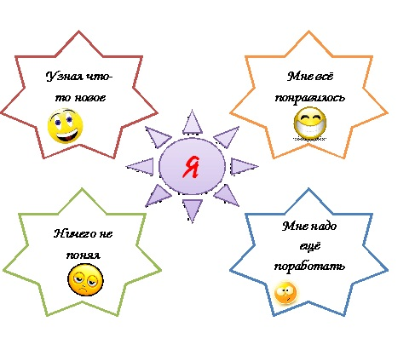  2. Домашнее задание.  Параграф Упражнение  - Итог урока  Цель: Дать анализ и оценку успешности достижения цели и наметить перспективу последующей работы. |  |  |  |  |  |  | стикеры
Дифференциация – каким образом Вы планируете оказать больше поддержки? Какие задачи Вы планируете поставить перед более способными учащимися? |  |  |  | Оценивание – как Вы планируете проверить уровень усвоения материала учащимися? |  | Здоровье и соблюдение техники безопасности
Все ученики должны:  знать понятие температуры, уметь переводить температуру из ⁰С в К  Большинство учеников должны:  знать различные виды термометров и температурных шкал,  объяснять различия между температурой и тепловой энергией  Некоторые ученики должны  качественно объяснять различия между температурой и тепловой энергией и приводить примеры. |  |  |  | - Взаимопроверка.  - Самопроверка.  - Устный опрос |  | Смена видов деятельности, передвижение и изменение угла зрение на учителя и доску при индивидуальной работе и в парах - снижает утомляемость.
Рефлексия по уроку  Были ли цели урока/цели обучения реалистичными?  Все ли учащиеся достигли ЦО?  Если нет, то почему?  Правильно ли проведена дифференциация на уроке?  Выдержаны ли были временные этапы урока?  Какие отступления были от плана урока и почему? |  | Используйте данный раздел для размышлений об уроке. Ответьте на самые важные вопросы о Вашем уроке из левой колонки.
Какие два аспекта урока прошли хорошо (подумайте как о преподавании, так и об обучении)?
Что могло бы способствовать улучшению урока (подумайте как о преподавании, так и об обучении)?
Что я выявил(а) за время урока о классе или достижениях/трудностях отдельных учеников, на что необходимо обратить внимание на последующих уроках?

